Returadresse:
Land By og Kultur, Byg og Miljø
Smed Sørensens Vej 1, 6950 Ringkøbing
VESTJYLLANDS ANDEL A.M.B.A.  Holstebrovej 106A  6950 Ringkøbing | Sagsbehandler  Yvonne Grandahl  Direkte telefon  99 74 15 13  E-post  yvonne.grandahl@rksk.dk  Dato  21. november 2022  Sagsnummer  22-021927

Tillæg til miljøgodkendelse

VVM-afgørelse og miljøgodkendelse for udskiftning af brænder på dampkedelanlæg

Vestjyllands Andel Amba, Holstebrovej 106A, 6950 Ringkøbing
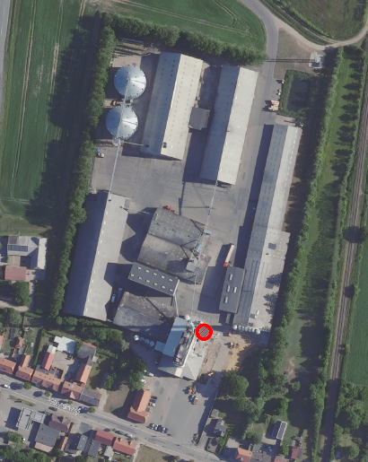
Ringkøbing-Skjern Kommune – KMS © COWI – DDO
Indholdsfortegnelse

 | Emne: | Side:
1 | Ansøgning | 5
2 | Afgørelse | 5
3 | Vilkår | 6
4 | Ikke Teknisk resumé | 8
5 | Miljøteknisk vurdering | 8
6 | Gyldighed og retsbeskyttelse | 10
7 | Offentliggørelse og Klagevejledning | 11
8 | Liste over modtagere af kopi af godkendelse | 13
9 | Oversigtsplan – Bilag 1 | 14
10 | Situationsplan – Bilag 2 | 15
11 | Miljøteknisk beskrivelse – Bilag 3 | 16
12 | Lovgrundlag – Bilag 4 | 18

Stamdata for virksomheden

Virksomhedens navn | Vestjyllands Andel Amba, Hee
Virksomhedens adresse | Holstebrovej 106A, 6950 Ringkøbing
Virksomhedens matrikelnummer | 38t og 38r Den Mellemste Del, Hee
CVR-nr./P-nr. | 61729615 / 1003093474
Listebetegnelse, godk.bek. 2080 / 15-11-2021 med senere ændringer | Bilag 1, nr. 6.4.ii)9. Foderstofvirksomheder.
Omfattet af standardvilkår, godk.bek. 2079 / 15-11-2021 med senere ændringer | Ja  Listetype 6.4 b) ii) -9: Foderstofvirksomheder. Afsnit 28
Omfattet af VVM, lovbek. 1976 / 27-10-2021 med senere ændringer | Nej
Dato for øvrige miljøgodkendelser | 09-01-2017 – Påbud om revurdering af miljøgodkendelse, Vestjyllands Andel Amba, Hovervej 17, Hee, 6950 Ringkøbing

Aktiviteter
Hovedaktivitet: Fremstilling af foder af vegetabilske råstoffer med en kapacitet på ca. 20 tons/time og en årlig produktion på op til 200.000 tons foder. Modtagelse, rensning, tørring og oplagring af afgrøder.
Væsentlige biaktiviteter: -
Væsentligste miljøforhold:
Luftforurening:
- Støv, CO og NOx fra indirekte fyret tørreri og dampkedel, der fyres med naturgas.
- Støv fra korn og andre planteavlsafgrøder i tørreluften fra direkte fyret tørreri.
- Støv fra aflæsning, rensning og tørring af løsvarer og fra valse, knuser, slaglemølle, pillekøler og aspirationsanlæg i foderstofproduktion. Aspirationsanlæg anvendes til at fjerne støv fra varerne og til at opretholde et undertryk i siloer og transportelementer, så diffus støvudslip undgås.
- Støv fra transportomladning og fra pålæsning af afgrøder og foderstoffer samt fra udendørs oplag og håndtering af afgrøder.
- Lugt fra foderstofproduktion (slaglemølle, aspirationsanlæg og især pillekøler).
Støj:
- Støj fra afkast, ventilatorer, kompressorer, åbenstående porte og døre til produktionsbygninger samt kørselsaktiviteter, herunder tomgangskørsel.
Affald:
- Spildolie.
- Slam fra olieudskiller og sandfang.
- Kemikalierester.
- Forurenet absorptionsmateriale.
Spildevand:
- Udledning af sanitært spildevand og overfladevand.
- Udledning af vand fra bundblæsning af dampkedel.

Risiko for forurening af jord, grundvand eller overfladevand:
- Spild og overløb ved påfyldning, aftapning og udsivning fra opbevaring af motorbrændstof og øvrige olieprodukter, herunder flydende råvarer til foderproduktionen.
- Udsivning fra utætte olieudskillere og kloaksystemet.
- Spild eller lækage fra beholdere med flydende kemikalier på værksteder.
- Spild eller lækage fra olie- eller kemikalieaffald.
- Spild eller lækage fra oplag af forurenet absorptionsmateriale.

Ny aktivitet

Aktivitet | Den eksisterende brænder på dampkedlen, der kun kan anvendes til naturgas, udskiftes med en fleksibel brænder, der kan skifte mellem at køre på gasolie og gas.  I forbindelse med udskiftning af brænderen ønsker virksomheden at etablere en overjordisk olietank med et volumen på 5.900 liter.
Listebetegnelse: | Listetype 6.4 b) ii) -9: Foderstofvirksomheder.
Omfattet af bilag 1: | Ja
Omfattet af VVM: | Ja  Bilag 2: Energiindustrien, a) Industrianlæg til fremstilling af elektricitet, damp og varmt vand (projekter, som ikke er omfattet af bilag 1).

Sagsbehandler  Yvonne Grandahl, Byg og Miljø | Telefon  99741513 | Mail  yvonne.grandahl@rksk.dk
Kvalitetssikret af: Pernille Nielsen, Byg og Miljø

- Ansøgning
WH-PlanAction har indsendt ansøgning om tillæg til miljøgodkendelsen for Vestjyllands Andel Amba, Hee, da der ønskes mulighed for ændring af dampkedlens brænder så der kan benyttes både naturgas og gasolie. Ansøgningen er dateret 29. september 2022.

- Afgørelse
  - Basistilstandsrapport
Kommunen har gennemgået jeres bemærkninger og redegørelse ang. udarbejdelse af en basistilstandsrapport for Vestjyllands Andel Amba, Hee.
Efter Godkendelsesbekendtgørelsens § 16 træffer godkendelsesmyndigheden afgørelse om, hvorvidt virksomheden skal udarbejde basistilstandsrapport efter § 15, når der skal foretages revurdering af virksomhedens miljøgodkendelser.
Afgørelse
Virksomheden skal ikke udarbejde en rapport med oplysninger om og dokumentation for jordens og grundvandets tilstand med hensyn til forurening (basistilstandsrapport).
Kommunens vurdering og begrundelse
Virksomhedens rådgiver har indsendt redegørelse for det supplerende oplag af gasolie og håndtering heraf.
Det er oplyst, at virksomheden oplagrer følgende: melasse, fedtstof og Logi Acid, der benyttes til foderproduktionen, Hydro-X, der benyttes til kedelanlægget, diesel brændstof, der benyttes til egne trucks og gasolie til kedelanlægget.

Samlet oplagres følgende:
- Fedt og melasse: Der er i alt 6 tanke á 50 m3 til fedt og melasse. Fire til fedt og to til melasse. Tankene er placeret indendørs og udendørs. Tankene fyldes fra lastvogn via påfyldningsstuds.
- Logi Acid: I foderproduktionen anvendes et foderadditiv Logi Acid som indeholder myre-syre, propionsyre og mælkesyre. Produktet leveres i et træk ad gangen svarende til 26 palletanke a 1 m3. Tankene opbevares indendørs på befæstet areal uden afløb.
- Hydro-X: Der anvendes Hydro-X til dampkedlen for at sikre kedlen mod korrosion kalkstens-belægninger og overopkog. Der opbevares 2 dunke á 25 liter Hydro-X indendørs på virksomheden. Hydro-X er klassificeret som et farligt stof (CAS nr. 1310-73-2) i forhold til stoffets farlighed i forhold til direkte kontakt med hud, øjne eller luftveje. Stoffet er således ikke klassificeret i farligt i forhold til forurening af jord og grundvand.
- Diesel: Der er en mindre overjordisk diseltanke på 1.800 liter. Tanken anvendes til tankning af trucks i produktionen. Den er placeret indendørs i tankgrav. Da tanken er overjordisk med opsamlingsmulighed, og der tankes indendørs på befæstet areal, uden mulighed for afledning til afløb, vurderes tanken ikke at udgøre en væsentlig risiko for jord og grundvand.
- Gasolie: I forbindelse med udskiftningen af naturgasbrænderen til en kombi-brænder bliver der opstillet en ny overjordisk olietank på 5.900 liter til opbevaring af gasolie. Tanken bliver placeret ved kedelhuset. Olietanken opstilles på allerede befæstede arealer i en tyverisikret skibscontainer.
- Olie: Der er et mindre oplag af olie. Olien anvendes til servicering af egne køretøjer og opbevares i olietønder som er placeret på spildbakke. Der er et oplag på ca. 1.000 L. Serviceringen af virksomhedens køretøjer foretages af et eksternt firma, men virksomheden indkøber selv olien.

Ringkøbing-Skjern Kommune vurderer derfor:
- At ingen af de stoffer som virksomheden bruger i forbindelse med aktiviteten, vurderes at kunne medføre en risiko for længerevarende påvirkning af jord og grundvand på virksomhedens areal.

På den baggrund finder vi, at aktiviteten ikke er omfattet af kravet om udarbejdelse af basistilstandsrapport efter Godkendelsesbekendtgørelsens § 15.

  - VVM
Der er foretaget en screening af projektet i henhold til VVM-bekendtgørelsen. Det er vurderet, at der ingen væsentlig indvirkning er på miljøet og det er derfor afgjort, at udskiftning af brænderen på kedelanlægget hos VJA Hee ikke er af et sådant omfang, at projektet er omfattet af VVM-pligten (Vurdering af Virkning på Miljøet).
Afgørelsen er begrundet i, at miljøpåvirkningens omfang ikke er af en sådan karakter, at aktiviteterne må antages at kunne få væsentlig indvirkning på miljøet.
Afgørelsen er meddelt i henhold til ”Lov om miljøvurdering af planer og programmer og af konkrete projekter (VVM), lovbekendtgørelse nr. 1976 af 27. oktober 2021”.

  - Miljøgodkendelse
Ringkøbing-Skjern Kommune godkender hermed det ansøgte på de i afsnit 3 nævnte vilkår. Godkendelsen er givet på grundlag af ansøgningen og oplysningerne i sagen i øvrigt, jævnfør beskrivelserne og bilagene til denne godkendelse.
- Miljøgodkendelse efter miljøbeskyttelsesloven § 33 og godkendelsesbekendtgørelsen.
Fremtidige nye aktiviteter, ændringer eller udvidelser såvel bygningsmæssigt som driftsmæssigt, som kan indebære forøget forurening, eller flytning af forureningsniveau til andre områder eller øget affaldsfrembringelse, må ikke påbegyndes, før der foreligger en afgørelse fra kommunen. Det er kommunen, der afgør om godkendelse er nødvendig (miljøbeskyttelsesloven § 33 og 37).
Der gøres opmærksom på, at miljøgodkendelsen ikke fritager fra krav om tilladelse, godkendelse eller dispensation efter anden lovgivning. Eventuelt byggeri må først påbegyndes, når der ligger en særskilt tilladelse til igangsættelse af byggeriet.
Der gøres endvidere opmærksom på at indretning og drift skal overholde gældende lovgivning på miljøområdet.
Retsbeskyttelsen er nærmere beskrevet i afsnit 6. Det anvendte lovgrundlag er nærmere beskrevet på bilag 4.

- Vilkår
  - Generelt
    - Virksomheden skal etableres og drives som beskrevet i ansøgningen med supplerende oplysninger, dog med de ændringer og tilføjelser, der fremgår af vilkårene nedenfor.
    - Virksomheden skal holde Ringkøbing-Skjern Kommune orienteret om, hvem der er miljømæssigt driftsansvarlig for virksomheden.
    - De af godkendelsens vilkår, der angår driften, skal være kendt af de personer, der er ansvarlige for og udfører den pågældende del af driften.
Et eksemplar af godkendelsen skal til enhver tid være tilgængeligt på virksomheden.
    - Virksomhedens journaler, procedurer og øvrige registreringer med miljømæssig relevans skal være tilgængeligt for tilsynsmyndigheden.
    - Hvis godkendelsen ikke er udnyttet inden 2 år fra godkendelsesdatoen, bortfalder den.

  - Forureningsbegrænsning
    - ”Påbud om revurdering af miljøgodkendelse, Vestjyllands Andel Amba, Hovervej 17, Hee, 6950 Ringkøbing”, dateret den 9. januar 2017, er fortsat gældende, dog med nedenstående ændringer.

Luft mm.
    - Tabel 1 i Vilkår 2.4.9 i ”Påbud om revurdering af miljøgodkendelser, Vestjyllands Andel Amba, Storegade 36, Borris, 6900 Skjern”, dateret den 9. januar 2017, erstattes hermed af:
De enkelte anlæg skal overholde de respektive emissionsgrænseværdier, der er anført nedenfor i tabel 1.
Tabel 1. Emissionsgrænseværdier for indirekte fyret tørreri og dampkedel
Indirekte fyret tørreri^{a)} eller dampkedel fyret med: | Indfyret effekt | Emissionsgrænseværdi mg/normal m³ ved 10% O₂
Indirekte fyret tørreri^{a)} eller dampkedel fyret med: | Indfyret effekt | Støv | CO | NOx^{c)} | Hg | Cd | Summen af emissionen af tungmetallerne Ni, V, Cr, Cu og Pb
Naturgas | 120 kW - <50 MW | - | 75 | 65 | - | - | -
Gasolie og vegetabilsk olie | 120 kW - <5 MW | - | 100 | 110 | - | - | -

- Ikke teknisk resumé

Grundet usikkerhed omkring fremtidig levering og prisniveau for naturgas ønsker Vestjyllands Andel i Hee, at konvertere deres naturgasbrænder i foderstofproduktionen til en ny kombi-brænder. Der skiftes brænder på dampkedlen, så der fremadrettet både kan anvendes naturgas og gasolie som brændsel. Med en kombi-brænder er det muligt at skifte mellem brændselstype, så det er muligt at vende tilbage til naturgas, hvis det igen bliver en driftssikker løsning. I tilknytning til den nye brænder opsættes også en ny olietank (volumen på 5.900 liter) til opbevaring af gasolien.

- Miljøteknisk vurdering

Der er standardvilkår for virksomhedstypen 6.4.b.ii)-9 jf. godkendelsesbekendtgørelsen. Generelt gælder, at standardvilkårene er vurderet i relation til virksomhedens aktuelle ansøgte drift, indretning og forureningspotentiale.
  - Lokalisering
Virksomheden er beliggende indenfor Lokalplan nr. 04.054 for et område til erhvervsformål og blandet bolig- og erhvervsformål ved Hovervej/Holstebrovej i Hee.

  - Indretning og drift
Virksomheden er en korn- og foderstofvirksomhed med tilknyttet service og administration. Der produceres op til 200.000 tons husdyrfoder pr. år. Herudover håndteres korn og andre landbrugsafgrøder med eventuel tørring og opbevaring indtil brug.
Virksomheden har følgende:
- Foderproduktionsanlæg (20 tons/time).
- 2 stk. tørrerier til tørring af landbrugsafgrøder (17 tons/time og 25 tons/time).
- Diverse lagerhaller.
- Diverse lagertanke til råvarer, samt dieselolie.
- Udleveringshal for foderstoffer mm.

Kontor og driftskontorer.

  - Forureningsbegrænsning
Støj
Det vurderes, at der ikke sker ændring af støjniveauet i forbindelse med udskiftning af brænderen på dampkedlen.
Luft / Støv / Lugt
Da gasolie emitterer mere NOx end naturgas vil emissionen af NOx blive større. B-værdien kan overholdes.
Der er modtaget en OML-beregning for anvendelse af gasolie i stedet for naturgas på dampkedlen.
Beregningen viser overholdelse af B-værdien på 0,125 mg/m³.

Beskyttelse af jord og grundvand
Opstilling af en olietank vil kunne medføre risiko for forurening af jord og grundvand. Men olietanken
placeres indendørs i en skibscontainer.

Spildevand
Sanitært spildevand, samt vaskevand fra vaskeplads og kedelvand, er tilsluttet offentligt spildevandsanlæg.

Affald
Virksomheden skal årligt indberette data for affaldsproduktionen til det centrale Affaldsdatasystem, samt opbevare kvitteringer for afleveret affald jf. Affaldsbekendtgørelsen. Kvitteringer for affaldsbortskaffelse skal opbevares i mindst 3 år.
I øvrigt skal affald, herunder olie- og kemikalieaffald og andet farligt affald, bortskaffes efter kommunens regulativer og anvisninger.

Olietanke
Olietanke skal til enhver tid etableres og drives i henhold til Olietankbekendtgørelsen.

  - Natura 2000 områder og bilag IV-arter
Natura 2000
Nærmeste Natura 2000 område ligger ca. 1 km vest for virksomheden. Der er tale om
- Stadil Fjord og Vest Stadil Fjord, som er udpeget som EF-habitatområde (H59), EF-fuglebeskyttelsesområde (F41) og Ramsarområde (R3).

Det er Kommunens vurdering på baggrund af at virksomheden allerede er i drift, at virksomhedens fortsatte drift vil være uden væsentlig betydning for udpegningsgrundlaget, og for opnåelse af gunstig bevaringsstatus/bevaringsprognose for udpegningsgrundlaget.
Kommunen vurderer, at det ansøgte projekt hverken i sig selv, eller i forbindelse med andre planer og projekter, vil medføre en væsentlig påvirkning af Natura 2000-området eller de arter og naturtyper området er udpeget på baggrund af.

Bilag IV
En række dyr og planter, der er omfattet af habitatdirektivets bilag IV, kan have levested, fødesøgningsområde eller sporadisk opholdssted i området. Det er kommunens vurdering, at plantearterne næppe findes på virksomheden. Den eksisterende virksomhed vurderes derfor ikke at ville påvirke eventuelle forekomster af plantearterne i området.
På baggrund af Faglig rapport nr. 635 fra Danmarks Miljøundersøgelser samt Ringkøbing-Skjern Kommunens øvrige kendskab vurderes det umiddelbart, at der kan være småflagermus, odder, markfirben, visse vandtilknyttede insekter, spidssnudet frø og strandtudse i området.

- Småflagermus: Ud fra småflagermus' levevis vurderes det, at de ikke påvirkes negativt af ansøgte projekt.
- Odder: kan forekomme i nærområdet i tilknytning til vandløb, sø eller fjord, men er med sin levevis næppe truet af ansøgte projekt.
- Markfirben: er udbredt i store dele af landet, men trues næppe af ansøgte projekt.
- Visse vandtilknyttede insekter: kan være tilknyttet nærområdets vandhuller og fugtige arealer. Disse påvirkes negativt, når vandmiljøerne næringsstofberiges eller gror til.
- Spidssnudet frø og strandtudse: kan forekomme i nærområdets vandhuller og fugtige arealer, men er med deres levevis næppe truet af ansøgte projekt. Padder påvirkes negativt, når vandmiljøerne næringsstofberiges eller ændrer karakter.

På grundlag af nuværende viden vurderes det, at det ansøgte projekt ikke vil medføre negativ påvirkning af bilag IV-arter. Det er endvidere kommunens vurdering, at projektet ikke vil skade yngle- eller rasteområder for arter, der er beskyttet af Habitatdirektivets bilag IV.
Vurderingen er gennemført i henhold til ”Bekendtgørelse om udpegning og administration af internationale naturbeskyttelsesområder samt beskyttelse af visse arter, nr. 2091 af 12. november 2021” (Habitatbekendtgørelsen).

- Gyldighed og retsbeskyttelse
  - Gyldighed
Miljøgodkendelsen er gyldig straks efter modtagelsen.
Ved klage kan Miljø- og Fødevareklagenævnet dog bestemme, at klagen har opsættende virkning. Udnyttelse i klageperioden og mens eventuel klage behandles sker på eget ansvar.

  - Retsbeskyttelse
For nye anlæg/ aktiviteter godkendt efter miljøbeskyttelsesloven § 33 er der 8 års retsbeskyttelse fra godkendelsesdatoen, men i henhold til § 41a kan der gives påbud om yderligere tiltag, hvis
- der er fremkommet nye oplysninger om forureningens skadelige virkninger.
- forureningen medfører miljømæssige skadevirkninger, der ikke kunne forudses ved godkendelsens meddelelse,
- forureningen i øvrigt går ud over det, som blev lagt til grund ved godkendelsens meddelelse,
- væsentlige ændringer i den bedste tilgængelige teknik skaber mulighed for en betydelig nedbringelse af emissionerne, uden at det medfører uforholdsmæssigt store omkostninger,
- det af hensyn til driftssikkerheden i forbindelse med processen eller aktiviteten er påkrævet, at der anvendes andre teknikker, eller
- der er fremkommet nye oplysninger om sikkerhedsmæssige forhold på virksomheder, der er omfattet af regler fastsat i medfør af § 7 om risikobetonede processer m.v.
Tilladelser efter andre dele af miljøbeskyttelsesloven, givet som del af § 33 miljøgodkendelsen, har også 8 års retsbeskyttelse. Jf. afsnit 2 ”Afgørelse”.
Retsbeskyttelsen for ældre anlæg/ aktiviteter udløber 8 år efter at disse blev godkendt første gang. Godkendelser, der er givet for mere end 8 år siden, kan altid revideres ved påbud fra kommunen efter miljøbeskyttelseslovens § 41 b.

- Offentliggørelse og klagevejledning
  - Offentliggørelse
Afgørelsen bekendtgøres ved annoncering på kommunens hjemmeside under informationer mandag den 28. november 2022. Derudover orienteres en række interessenter direkte, jf. liste over modtagere af kopi af godkendelse.
Afgørelsen offentliggøres ligeledes på Miljøstyrelsens portal Digital MiljøAdministration (DMA).

  - Klagevejledning
Miljøgodkendelse
Der kan efter miljøbeskyttelseslovens kapitel 11 klages over Kommunalbestyrelsens afgørelse. Klageperioden er 4 uger. Eventuel klage over afgørelsen skal være indgivet senest tirsdag den 27. december 2022.
Følgende kan klage: Ansøgeren, Sundhedsstyrelsen - Embedslægeinstitutionen Midtjylland samt enhver, der må antages at have en individuel, væsentlig interesse i sagens udfald. Der kan desuden klages af visse organisationer, som angivet i lovens §§ 99-100.
Ansøgeren vil få besked, hvis andre klager over afgørelsen.
Der gøres opmærksom på, at der til enhver tid er adgang til aktindsigt i de resultater af virksomhedens egenkontrol, som tilsynsmyndigheden har, samt i sagen i øvrigt.
Hvis du ønsker at klage over denne afgørelse, kan du klage til Miljø- og Fødevareklagenævnet. Du klager via Klageportalen, som du finder på: https://naevneneshus.dk/om-klageportalen-for-naevnenes-hus/. Klagen sendes gennem Klageportalen til den myndighed, der har truffet afgørelsen. En klage er indgivet, når den er tilgængelig for myndigheden i Klageportalen. Når du klager, skal du betale et gebyr. Gebyret er 900 kr. for privatpersoner og 1.800 kr. for virksomheder og organisationer. Du betaler gebyret med betalingskort i Klageportalen.
Miljø- og Fødevareklagenævnet skal som udgangspunkt afvise en klage, der kommer uden om Klageportalen, hvis der ikke er særlige grunde til det. Hvis du ønsker at blive fritaget for at bruge Klageportalen, skal du sende en begrundet anmodning til den myndighed, der har truffet afgørelse i sagen. Myndigheden videresender herefter anmodningen til Miljø- og Fødevareklagenævnet, som træffer afgørelse om, hvorvidt din anmodning kan imødekommes.

VVM-afgørelse
I henhold til planlovens § 58c, stk. 1 nr. 2 kan kommunens VVM-afgørelse alene påklages til Miljø- og Fødevareklagenævnet for så vidt angår retlige spørgsmål. Klageperioden er 4 uger. Eventuel klage over afgørelsen skal være indgivet senest tirsdag den 27. december 2022.
Afgørelsen kan påklages af enhver med retlige interesse i sagens udfald. Det vil sige at du f.eks. kan klage, hvis du ikke mener, at kommunalbestyrelsen har haft hjemmel til at træffe afgørelsen. Du kan derimod ikke klage over, at kommunalbestyrelsen efter din opfattelse burde have truffet en anden afgørelse.
Ansøgeren vil få besked, hvis andre klager over afgørelsen.
Hvis du ønsker at klage over denne afgørelse, kan du klage til planlovens § 58c, stk. 1 nr. 2 kan kommunens VVM-afgørelse alene påklages til Miljø- og Fødevareklagenævnet. Du klager via Klageportalen, som du finder her: . Klagen sendes gennem Klageportalen til den myndighed, der har truffet afgørelsen. En klage er indgivet, når den er tilgængelig for myndigheden i Klageportalen. Når du klager, skal du betale et gebyr. Gebyret er 900 kr. for privatpersoner og 1.800 kr. for virksomheder og organisationer. Du betaler gebyret med betalingskort i Klageportalen.
Miljø- og Fødevareklagenævnet skal som udgangspunkt afvise en klage, der kommer uden om Klageportalen, hvis der ikke er særlige grunde til det. Hvis du ønsker at blive fritaget for at bruge Klageportalen, skal du sende en begrundet anmodning til den myndighed, der har truffet afgørelse i sagen. Myndigheden videresender herefter anmodningen til Miljø- og Fødevareklagenævnet, som træffer afgørelse om, hvorvidt din anmodning kan imødekommes.

Prøvning ved domstolene
Ifølge Miljøbeskyttelseslovens §101 og Planlovens § 62 kan afgørelsen prøves ved domstolene. Sag skal anlægges inden 6 måneder efter, at afgørelsen er offentliggjort.

Venlig hilsen

Yvonne Grandahl
Miljøtekniker

- Liste over modtagere af kopi af godkendelsen

Sendt på mail:
Vestjyllands Andel Amba, Att: Henrik Steen,
WH-Planaction, Att: Cammi Aalund Karlslund,
Sundhedsstyrelsen – Embedslægeinstitutionen,
Danmarks Naturfredningsforenings Lokalforening for Ringkøbing-Skjern Kommune,
Danmarks Sportsfiskerforbund, Skyttevej 4, 7182 Bredsten,
Danmarks Sportsfiskerforbund,
Friluftsrådet Midt-Vest,
Arbejdsbevægelsens Erhvervsråd,

- Oversigtsplan – Bilag 1

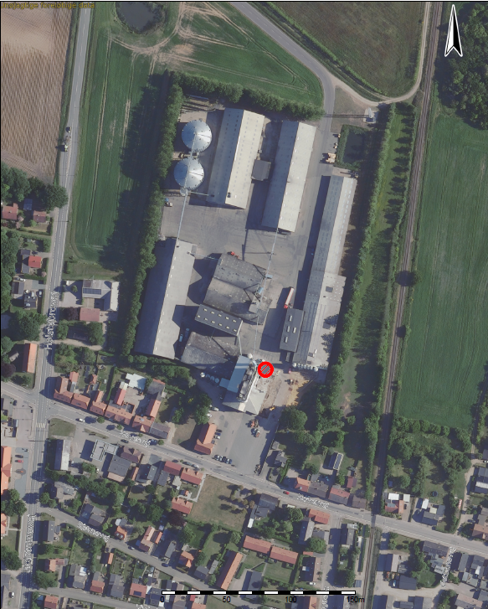
OBS Indsat billede - Ringkøbing-Skjern Kommune – KMS © COWI – DDO

- Situationsplan – Bilag 2

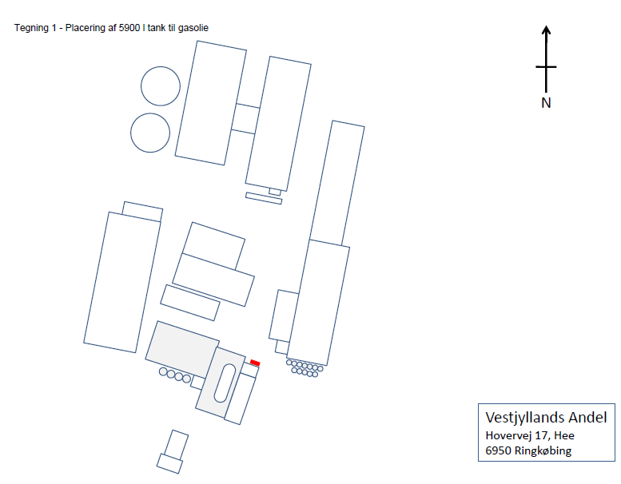
OBS Indsat billede.
- Miljøteknisk beskrivelse - Bilag 3

Den følgende beskrivelse af projektet bygger på virksomhedens oplysninger jævnfør ansøgningsmaterialet og på oplysningerne fra tidligere godkendelser mv., med særlig vægt på de miljømæssige og de planlægningsmæssige forhold.
Uddrag fra miljøansøgningen:

Grundet usikkerhed omkring fremtidig levering og prisniveau for naturgas ønsker Vestjyllands Andel i Borris at konverterer deres naturgasbrænder til en ny kombibrænder. Der skiftes brænder på dampkedelen, så der fremadrettet både kan anvendes naturgas og gasolie som brændsel. Med en kombibrænder er det muligt at skifte mellem brændselstype, så det er muligt at vende tilbage til naturgas, hvis det igen bliver en driftssikker løsning. I tilknytning til den nye brænder opsættes også en ny olietank til opbevaring af gasolien.

Hermed fremsendes data på den nye brænder samt tilhørende olietank.

Den nye brænder er en kombibrænder af mærket Viessmann.

Den har en brænderydelse på 1.900 kW, hvor den tidligere naturgasfyrede brænder havde en indfyret effekt på 2,7 MW. Kombibrænderen har en kedelydelse på 2,5 t/h.

Der ændres ikke på placering for afkast eller afkasthøjden.

Der bliver opstillet en ny overjordisk gasolietank på 5900 liter til opbevaring af gasolie. Tanken bliver placeret ved kedelhuset … .

Der ændres ikke på virksomhedens øvrige energianlæg.

OML-beregninger
Der er lavet OML-beregninger der viser, at den nye kombibrænder kan overholde de gældende emissionsgrænseværdier for udledning af NOx.

Der er forudsat en emission på 110 mg NOx (referencetilstand 10 % O2), jf. Standardvilkårsbekendtgørelsens emissionsgrænseværdier for dampkedler, fyret med gasolie og vegetabilsk olie, med en indfyret effekt på mellem 120 kW og 5 MW.

Røggasserne består af ca. 90% NO og 10% NO2, og der skal jf. Luftvejledningen regnes med at mindst halvdelen vil omdannes til NO2. … .
Beregningerne viser, at den højeste immissionskoncentration for NOx er 116,38 μg/m3, ved brug af gasolie, i 50 meters afstand i nordvestlig retning. B-værdien for NOx er 125 μg/m3.

Der er ligeledes lavet OML-beregninger for den naturgas, der tidligere blev brugt til dampkedlen. Til beregningerne er anvendt komibrænderens nye indfyrede effekt på 1,9 MW. Her viser tallene, at der ikke er den store forskel i forhold til brugen af gasolie. Der bliver maksimalt udledt 114,22 μg/m3 ved brug af naturgas, ligeledes i 50 meters afstand i nordvestlig retning.

Beregningsudskrifterne … er også kort præsenteret i tabellen nedenfor.

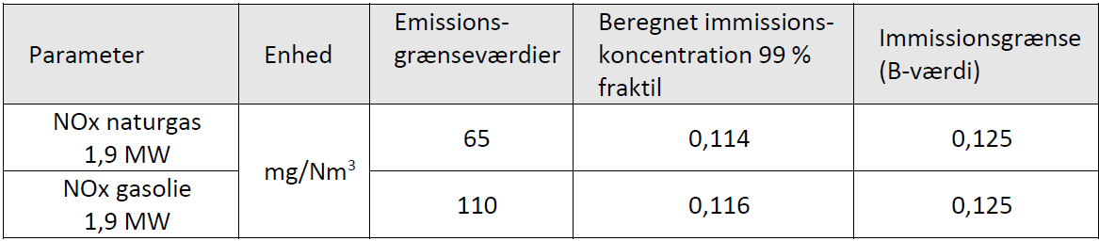

Derfor vil det være muligt for virksomheden at skifte frit mellem brug af gasolie og naturgas og samtidig overholde B-værdien ved begge drift-metoder.
Lovgrundlag - Bilag 4

Godkendelsen er primært givet på følgende lovgrundlag fra Miljøministeriet (inklusive eventuelle ændringer til den anførte lovgivning, der er gældende på godkendelsestidspunktet):
Lov om miljøbeskyttelse, lovbekendtgørelse nr. 966 af 23. juni 2017 (miljøbeskyttelsesloven).
Bekendtgørelse om godkendelse af listevirksomhed, nr. 2080 af 15. november 2021 (godkendelsesbekendtgørelsen).
Bekendtgørelse om standardvilkår i godkendelse af listevirksomhed, nr. 2079 af 15. november 2021.
Bekendtgørelse om indretning, etablering og drift af olietanke, rørsystemer og pipelines, nr. 1257 af 27. november 2019 (olietankbekendtgørelsen).
Lov om miljøvurdering af planer og programmer og af konkrete projekter (VVM), lovbekendtgørelse nr. 1976 af 27. oktober 2021.
Bekendtgørelse om samordning af miljøvurderinger og digital selvbetjening m.v. for planer, programmer og konkrete projekter omfattet af lov om miljøvurdering af planer og programmer og af konkrete projekter (VVM), nr. 1470 af 12. december 2017.
Bekendtgørelse om udpegning og administration af internationale naturbeskyttelsesområder samt beskyttelse af visse arter, nr. 2091 af 12. november 2021 (Habitatbekendtgørelsen).
Der er endvidere benyttet følgende vejledninger:
Miljøstyrelsens vejledning om miljøgodkendelse af virksomheder på mst.dk

